**Trabalho – 2a Avaliação**

TicketRu

**Equipe:**

Rafael Alexander Lopes RA: 127522

Daniel Hiroshi Nouchi RA: 123991

Rold Lorenzo Silveira Pereira RA: 126607

João Fernando V. Gonçalves RA: 120109

**Sumário**

* **Introdução**

Atualmente, no restaurante universitário da Universidade Estadual de Maringá, existem duas filas para poder entrar no RU, uma para compra de *tickets*( que só é permitido a entrada no restaurante com o tickets em mãos) e a outra fila para entrar no restaurante. Então pensamos em um sistema que permita a compra de tickets, e controlar a entrada dos clientes, iria agilizar esse processo, o sistema também fornecerá dados importantes para os administradores como lotação no ru, além disso o sistema terá abas informativas relacionados ao restaurante universitário

* **Proposta**
* **Requisitos funcionais**

1. **Gerenciamento de usuários:**
   1. O cadastro de um novo usuário, cliente do RU, será feito pelo próprio usuário.
   2. A consistência dos dados será feita através da integração com o sistema da UEM, para pessoas associadas à UEM, ou através da integração com o governo , para pessoas sem associação com a UEM.
   3. A inclusão de um novo administrador só poderá ser feita por outro administrador do sistema.
   4. O sistema irá permitir o cadastro de novos clientes, desde que os mesmos ainda não estejam cadastrados no sistema.
   5. O sistema deverá permitir o cadastro, tanto de pessoas relacionadas à UEM quanto de pessoas sem vínculo com a UEM.
   6. Os dados que serão pedidos na hora do cadastro serão:
      1. Pessoas com vínculo com a UEM: número de cadastro na instituição(RA, PG, número do servidor), senha.
      2. Pessoas sem vínculo com a UEM: Nome, CPF, senha, data de nascimento, email.
   7. A edição ou a exclusão dos dados do perfil de um usuário só poderá ser feito pelo próprio usuário.
   8. A consulta de informações sobre um usuário poderá ser feita por um administrador, usando o número de cadastro da UEM(RA, PG, número do servidor) ou com o CPF.
2. **Recuperação da conta:**
   1. O sistema deverá disponibilizar a funcionalidade de recuperação da conta, caso o usuário perca seus dados de acesso.
      1. Caso o usuário seja vinculado à UEM: um email de redefinição de senha será enviado ao email vinculado à universidade.
      2. Caso o usuário não seja vinculado à UEM: um email de redefinição de senha será enviado ao email cadastrado.
3. **Gerenciamento de informações sobre o RU**
   1. Na página inicial do sistema serão disponibilizadas informações sobre o RU, como a lotação e notícias relevantes.
   2. As informações sobre o restaurante poderão ser editadas somente por administradores.
   3. A lotação simultânea será calculada de acordo com a quantidade de usuários que utilizaram um ticket que foi gerado e ainda permanecem dentro do RU. Ao sair do restaurante, passando por uma catraca, a presença desse usuário é descontada nessa lotação simultânea.
   4. A lotação total de um dia é a quantidade de usuários que utilizaram um ticket naquele dia.
4. **Gerenciamento de tickets**
   1. O sistema terá uma seção de gerenciamento de tickets do usuário, onde o usuário poderá consultar a quantidade de tickets disponíveis para utilização e gerar um código de barras para utilização do ticket.
   2. Para cada ticket gerado ,quando for utilizado para acesso ao restaurante, deverá ser descontado automaticamente da quantidade total de tickets disponíveis na “carteira” do usuário.
   3. Quando um ticket que foi gerado for utilizado na catraca para entrada, será incluído nos relatórios
   4. Ao gerar um ticket para utilização, serão apresentadas as seguintes informações: Nome do usuário utilizador, data da geração do código de barras do ticket e o código de barras por escrito.
5. **Venda de tickets**
   1. Haverá duas formas de se comprar o ticket, cada usuário poderá escolher a forma que preferir,sendo elas: Presencial, feita no momento de entrada ao restaurante como é feito atualmente e a outra forma é por meio deste sistema
   2. o sistema terá uma seção em que o usuário poderá comprar uma quantidade desejada de tickets.
   3. As formas de pagamento suportadas serão PIX, bolet
6. **Cardápio**
   1. A edição de informações apresentadas na tela do cardápio do RU poderá ser editada somente pelos administradores.
   2. A visualização do cardápio semanal poderá ser acessado por todos os usuários.
7. **Relatórios**
   1. Lotação total do período ( quantidade de tickets utilizados): Será disponibilizado um gráfico em barras.
   2. Lotação máxima simultânea: Será disponibilizado um gráfico em barras
   3. Lucro: Será representado por um gráfico de colunas do valor arrecadado por vendas de tickets naquele período selecionado.
   4. Dia da semana com maior fluxo de clientes: Gráfico em barras com a ordem decrescente dos dias da semana em que houve a maior quantidade de utilização de tickets.
   5. Cardápio mais popular: gráfico em barras, com a ordem crescente, dos dias da semana em que houve a maior quantidade de utilização de tickets.
   6. Variação do valor do ticket: Será apresentado por meio de um gráfico de linhas.
   7. Médias das informações obtidas nos relatórios(Os gráficos serão feitos baseados nas médias dos valores)

* **Requisitos não-funcionais**

1. **Confiabilidade:**
2. O sistema deverá garantir a consistência dos dados informados pelo usuário, recuperando-os em caso de falha no momento da realização do envio.
3. O sistema deverá permitir a realização de backups dos dados por parte do administrador.
4. **Eficiência:**
5. O tempo de resposta de operações, inclusão, exclusão, compra de ticket e disponibilização das informações não deve exceder a cinco segundos em condições normais.
6. **Usabilidade:**
7. Perfil do usuário interno: Os usuários internos do sistema, são os funcionários responsáveis pela administração do sistema.
8. Perfil do usuário externo: Os usuários externos do sistema, são alunos, funcionários da UEM e público geral fora da universidade.
9. Características da interface: A interface deve ser intuitiva e de fácil entendimento, considerando que o usuário não tem conhecimento avançado de tecnologia.
10. Acesso às funcionalidades: Na página inicial será disponibilizado ao usuário fácil acesso aos recursos disponíveis na plataforma, como: gerenciamento e compra de tickets e visualização de informações sobre o RU.
11. **Portabilidade:**
    1. O sistema será desenvolvido de maneira que funcione em dispositivos mobile.
12. **Desempenho:**
    1. O usuário do sistema deverá esperar o mínimo possível para o processamento de pagamento e geração do código de barras.
    2. O sistema deverá suportar processamento multi-usuário, isto é, vários usuários poderão utilizar o sistema simultaneamente.
13. **Privacidade:**
    1. Usuários não poderão acessar informações de outros usuários.
    2. A sessão é encerrada depois que o usuário efetuar o logout.

* **Perfil dos usuários (Mínimo: dois perfis)**

Clientes do RU (estudantes e servidores da UEM,pessoas sem vínculo com a universidade mas que almoçam no RU) e administradores do sistema.

* **Personas (Mínimo: uma persona por perfil)**

Nome: Angela

Idade: 19 Anos;

Profissão: Estudante Universitário da UEM



Angela é uma estudante da UEM, e cliente do RU, há dois anos. Ela é aficionada pela comida do RU, porém ela não gosta do fato de que para comer no RU, ela tem que entrar em 2 filas, uma para comprar o ticket e outra para entrar no RU. Angela está sempre buscando novidades e opções saudáveis no cardápio. Ela gostaria de usar a tecnologia a seu favor para fazer suas compras e pagamentos pelo celular para evitar filas e agilizar o processo. Além disso, Angela é bastante engajada em questões de sustentabilidade e faria questão de utilizar o mínimo possível de descartáveis em suas refeições. Angela tem um orçamento apertado e, por isso, precisa ficar atento aos preços das refeições. Além disso, como ela tem uma rotina muito ocupada, muitas vezes precisa fazer as refeições correndo entre uma aula e outra, então a rapidez no processo de compra e consumo dos alimentos é importante para ela.

* Objetivos pessoais:
* Não perder tempo em filas; e
* Ter uma alimentação saudável.
* Objetivos práticos:
* Agilizar o horário de alimentação, por conta do dia corrido; e
* Economizar dinheiro;

Nome: Ana

Idade: 35 anos

Profissão: Administradora de sistema de compra de tickets online



Perfil:

Ana é uma mulher empreendedora e dedicada, que trabalha na área de tecnologia há mais de 10 anos. Ela é formada em Engenharia da Computação e tem especialização em gestão de projetos. Sua principal área de atuação é o desenvolvimento e administração de sistemas de compra de tickets online.

Ana é uma pessoa organizada e perfeccionista, que está sempre buscando novas soluções para melhorar a experiência do usuário e aumentar a eficiência do sistema. Ela é uma líder nata e gosta de trabalhar em equipe, incentivando seus colaboradores a darem o seu melhor.

Desafios:

O principal desafio de Ana é manter o sistema de compra de tickets online atualizado e funcionando corretamente. Ela precisa lidar com problemas técnicos constantes e garantir que o sistema esteja sempre atualizado com as últimas tendências tecnológicas.

Além disso, Ana também precisa estar atenta às necessidades dos usuários e às mudanças no mercado de eventos. Ela deve se manter atualizada sobre as tendências em vendas de tickets e oferecer soluções que atendam às necessidades dos clientes.

* Objetivos pessoais:
* Manter a equipe engajada e motivada; e
* Oferecer treinamentos e incentivando seus colaboradores a se desenvolverem profissionalmente
* Buscar maneiras de melhorar a experiência do usuário e aumentar as vendas de tickets.
* Manter um bom relacionamento com os clientes e parceiros
* Objetivos práticos:
* Garantir um sistema eficiente, seguro e de fácil uso; e
* Não ter que ficar muito tempo de pé nas filas;
* **Wireflow (Wireframes + User Flow)**

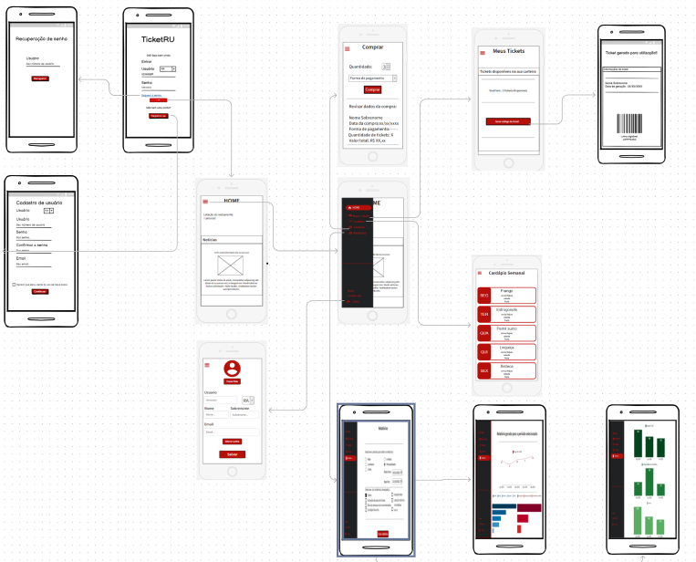

Link do figma:

**https://www.figma.com/file/W1cK202gR4v6FUmLbApkrn/Baixa-Fidelidade---TicketRu?node-id=0%3A1&t=3vcgHKe4wFrNIOSI-1**

* **Protótipos de Alta Fidelidade**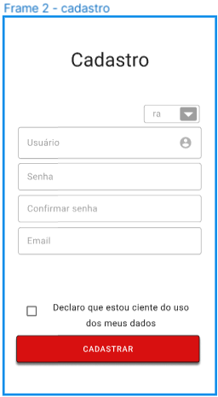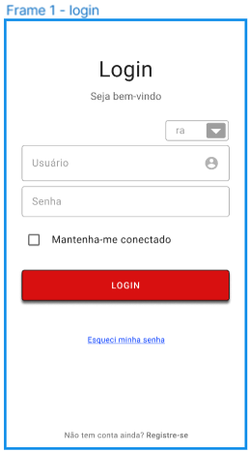

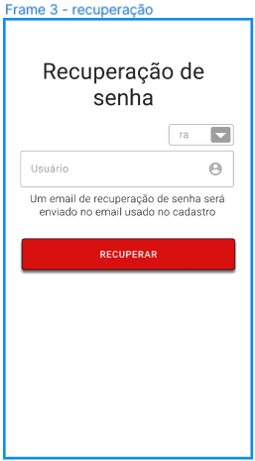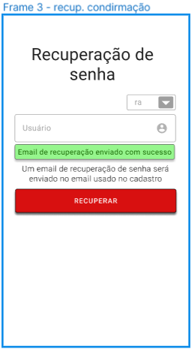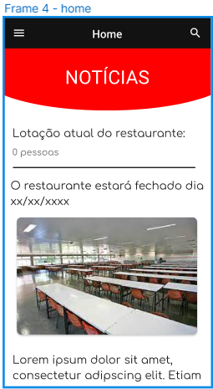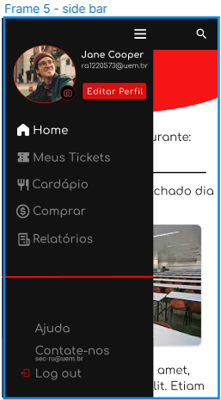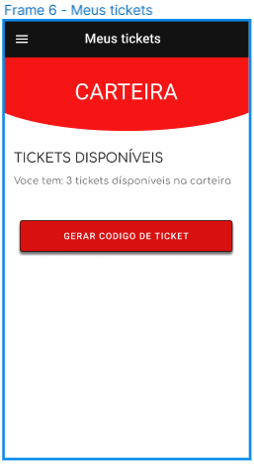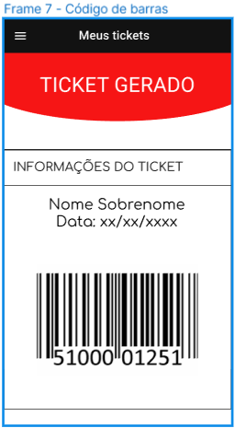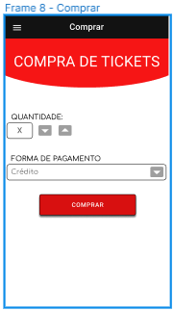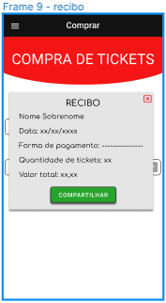

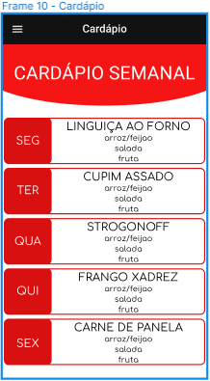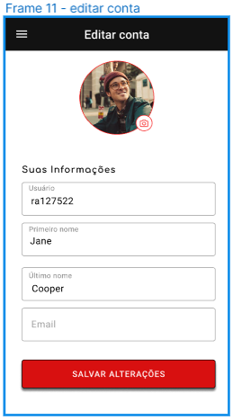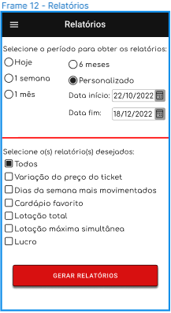

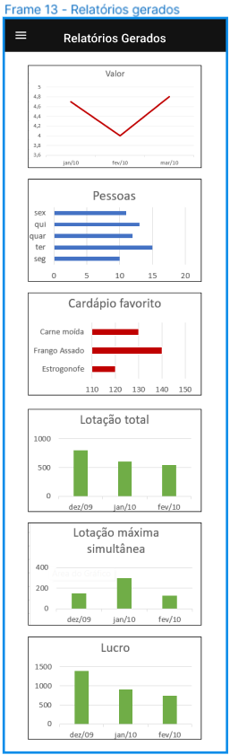

Link do figma:

**https://www.figma.com/file/UxIJewNz6xeIwlW1AxIm8P/TicketRu?node-id=0%3A1&t=lpgsOTbsR2GK8GZO-0**

* **Conclusão**

Em conclusão, pode-se afirmar que a Interação Humano-Computador (IHC) desempenha um papel fundamental na construção de softwares eficientes e eficazes. A IHC busca compreender as necessidades, expectativas e comportamentos dos usuários, e utiliza esse conhecimento para projetar sistemas que sejam fáceis de usar e que ofereçam uma experiência agradável ao usuário. Além disso, a IHC também é responsável por garantir que os sistemas sejam seguros, acessíveis e inclusivos.

Através da IHC, é possível criar interfaces e sistemas mais acessíveis, usáveis e eficientes, o que proporciona uma melhor experiência de uso aos usuários. A pesquisa em IHC envolve a análise do comportamento humano em relação aos sistemas computacionais, incluindo fatores como a cognição, a percepção, a motivação e as emoções. Essa análise é importante para entender as necessidades e expectativas dos usuários em relação aos sistemas, e para desenvolver interfaces que atendam a essas demandas. Para desenvolver sistemas eficientes e acessíveis, a IHC utiliza métodos de pesquisa que envolvem a participação direta dos usuários. Esses métodos incluem testes de usabilidade, entrevistas, questionários, entre outros. A partir dos resultados dessas pesquisas, os desenvolvedores podem ajustar as interfaces e sistemas para melhor atender às necessidades dos usuários. Além disso, a IHC também se preocupa com a acessibilidade dos sistemas, visando garantir que todas as pessoas, independentemente de suas habilidades físicas ou cognitivas, possam utilizá-los. Isso envolve a criação de interfaces que possam ser acessadas por meio de diferentes dispositivos e modos de interação.

**Referências**

Ferramenta de Modelagem das telas <[Figma](http://www.figma.com)>.

Ferramenta de Criação de Imagens de Pessoas <[This Person Does Not Exist - Random Face Generator](https://this-person-does-not-exist.com/en)>.

Teixeira, Heloise Manica Paris. Notas de Aula de Interação Humano-Computador . Universidade Estadual de Maringá, 2023.

GARRETT, Jesse James. The elements of user experience: User-centered design for the web. Berkeley: New Riders, 2010.

TIDWELL, Jenifer. Designing interfaces: Patterns for effective interaction design. Sebastopol: O'Reilly Media, 2010.

KRUG, Steve. Don't make me think: A common sense approach to web usability. Berkeley: New Riders, 2014.

MACKENZIE, I. Scott; KORTUM, Philip. Human-computer interaction: An empirical research perspective. San Diego: Academic Press, 2013.